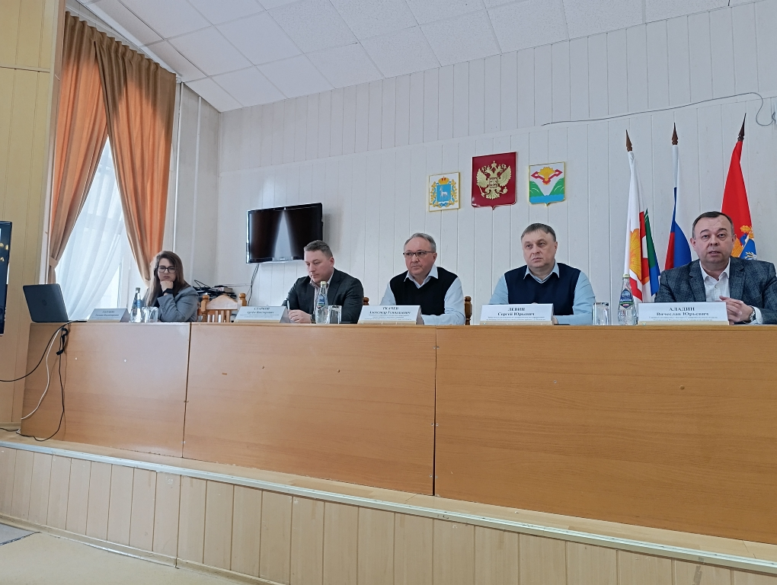
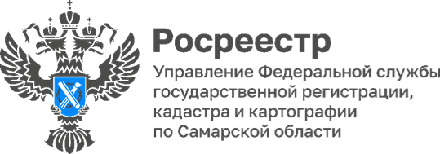 06.04.2026
Самарский Росреестр принял участие в выездной встрече
по консультационно-методологической поддержке
Успешно проведя выездную просветительскую работу в области в 2025 году, самарский Росреестр вновь принял участие в выездных совещаниях по региону в составе рабочей группы по консультационно-методологической поддержке органов местного самоуправления.
Первая встреча в 2026 году, организованная Министерством имущественных отношений Самарской области, состоялась в городском округе Тольятти и муниципальном районе Ставропольский. На ней присутствовали представители министерства имущественных отношений; УФНС России; регионального Росреестра; Торгово-промышленной палаты; Уполномоченного по защите прав предпринимателей региона; администраций г.о. Тольятти и м.р. Ставропольский; главы сельских поселений; представители предпринимательского сообщества.
Главный специалист-эксперт Ставропольского отдела Управления Росреестра по Самарской области Вячеслав Юрьевич Аладин рассказал об изменениях законодательства в сфере земли и недвижимости и ответил на вопросы предпринимателей. В частности, был сделан обзор по Закону 295-ФЗ, вступившему в силу с 01.03.2026 г., который устраняет правовую неопределенность в вопросах установления видов разрешенного использования земельных участков и порядка предоставления земель.
Ключевые положения закона:
- Установлен перечень документов, которыми определяются виды разрешенного использования земельных участков (градостроительный регламент, лесохозяйственный регламент, положение об особо охраняемой природной территории).
- Закреплены случаи, когда использование земельных участков допускается вне зависимости от установленного вида разрешенного использования — для размещения геодезических пунктов, возведения некапитальных строений и сооружений.
- Введен понятный порядок выбора видов разрешенного использования — кто, как и при каких условиях может выбрать вид разрешенного использования земельного участка.
- Для правообладателей участков, находящихся в государственной или муниципальной собственности, которым такой участок предоставлен в аренду или безвозмездное пользование, вводится запрет на изменение вида разрешенного использования. Исключение — если земельный участок используется для комплексного развития территории.
- Если участок из состава земель сельхозназначения отнесен к сельскохозяйственным угодьям, его вид разрешенного использования можно изменить на основании решения органа власти субъекта РФ.
- Если земельный участок в соответствии с утвержденной документацией по планировке территории расположен в границах зоны планируемого размещения объекта публичного значения, то правообладатель такого участка может выбирать только тот вид разрешенного использования, который предусматривает размещение такого объекта.
Подробнее новости самарского Росреестра в МАХ: https://max.ru/id6317053595_gos
Материал подготовлен пресс-службой
Управления Росреестра по Самарской области

